07.04
1. Pisanki wielkanocne
Pisanki z bibuły
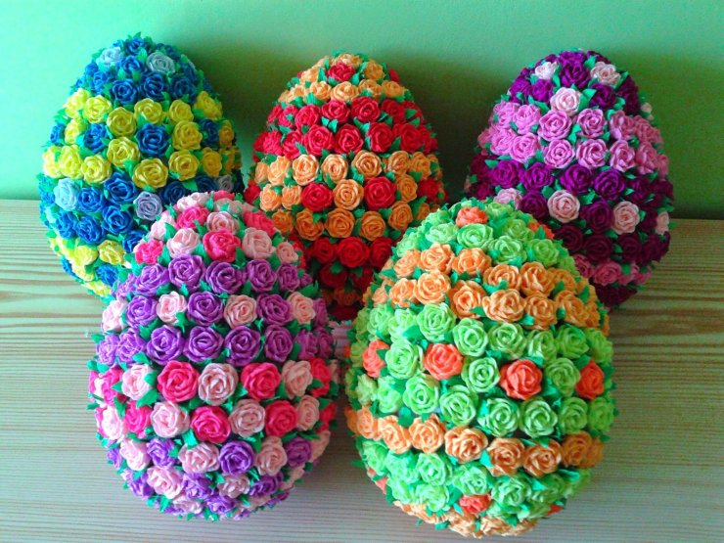
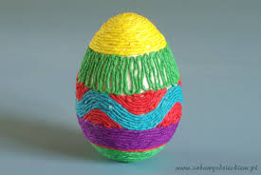

https://www.youtube.com/watch?v=dgWcLIbH7qQ

Pisanki ze sznurka jutowego

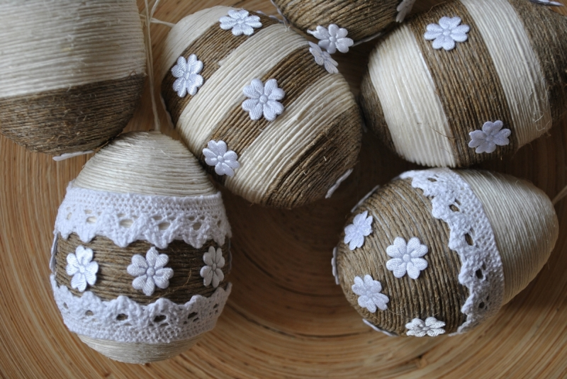

https://www.youtube.com/watch?v=WRHXDC4otgo
Pisanki decoupage
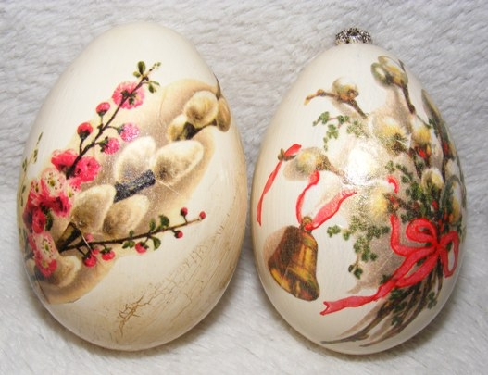

https://www.youtube.com/watch?v=PAazARKN4es

Pisanki drapane
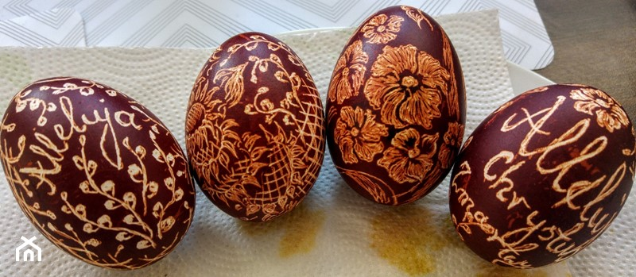

https://www.youtube.com/watch?v=YsWyCC8int8

Dodatkowe źródła:
https://www.youtube.com/watch?v=IcWx76twXpY
http://dekostacja.pl/2016/02/20/jajka-styropianowe-na-wielkanoc/
https://www.ofeminin.pl/lifestyle/zainspiruj-sie/ozdoby-wielkanocne-pisanki-recznie-robione-ofeminin/vkgbld6

